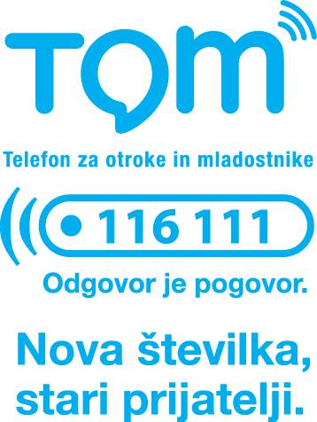 

**Razpis za usposabljanje prostovoljk /-cev za svetovalko /-ca na TOM telefonu**

**ZVEZA PRIJATELJEV MLADINE MARIBOR (ZPM Maribor) VABI PROSTOVOLJKE /-ce na USPOSABLJANJE ZA DELO NA TOM TELEFONU**

Odgovor je pogovor – tri besede, ki najbolje opredelijo poslanstvo TOM-a. TOM je telefon za otroke in mladostnike, ki imajo kakršnekoli težave in probleme in se želijo o njih pogovoriti. Odraščanje je burno obdobje, ki prinaša veliko sprememb, vprašanj in mnoge pasti. Vsak otrok in mladostnik potrebuje priložnost, da se o njih sproščeno pogovori. Svetovanje je anonimno in zaupno, opravljajo ga prostovoljke /-ci po vsej Sloveniji. Mladi lahko pokličejo na TOM vsak dan, tudi ob nedeljah in praznikih med 12. in 20. uro, na brezplačno telefonsko številko 116 111.

Vse, ki vas takšno delo veseli in zanima, ste vabljeni, da se nam pridružite na usposabljanju.

Pogoji za prijavo so:

* polnoletnost,
* zaključena srednješolska izobrazba,
* opravljen uvodni razgovor.

***Prijave zbiramo do 25. 11. 2013, preko spletnega obrazca na*** [***www.zpm-mb.si***](http://www.zpm-mb.si) ***ali na e-naslov*** [**info.dum@zpm-mb.si**](mailto:info.dum@zpm-mb.si). Za dodatne informacije smo na voljo na tel.št. 02 229-69-13.

***Prvi uvodni razgovor bo 27.11. 2013*** ob 15. uri, v prvem nadstropju Doma ustvarjalnosti mladih, v sobi 1:10, na Razlagovi 16.